Analýza výdajů na ŽP z místních rozpočtů Jihomoravského kraje
Analysis of Municipal Environment Expenditures in The South Moravian Region
Jarmila Neshybová, Jana Soukopová

Anotace
Jedním z aktuálních problémů současnosti je zefektivnění alokace veřejných výdajů v oblasti ochrany životního prostředí. Příspěvek je orientován na výzkum objemu a struktury výdajů na životní prostředí z místních rozpočtů v Jihomoravském kraji a na možnosti optimalizace veřejných výdajových programů v daném segmentu, s využitím konceptu účetnictví udržitelného rozvoje, přičemž porovnává výdaje místních rozpočtů jednotlivých okresů Jihomoravského kraje podle zvolených ukazatelů.

Summary
One of actual issues of present times is of the efficiency increase concerning the public expenditure allocation in the environmental protection area. Paper is oriented on research and structure of environmental expenditures and optimization possibilities of expenditures programs in given segment with use of the sustainable development concept in the South Moravia Region. In paper are also compared municipal expenditures of all seven districts of South Moravia region.

Klíčová slova: výdaje na ochranu životního prostředí, místní rozpočty, ochrana životního prostředí, efektivnost
Keywords: envrionmental public expenditures, municipal budgets, environmental protection, efficiency
- Úvod
V posledních letech stále aktuálněji vyznívá otázka vztahu ekonomického růstu a ochrany životního prostředí. Předmětem diskusí jsou také dopady politiky životního prostředí v jednotlivých regionech a vliv politiky životního prostředí na hospodářský růst a další základní ekonomické ukazatele jako je nezaměstnanost, inflace, obchod apod. v regionech. V příspěvku budou prezentovány výsledky projektu SP/4i1/54/08 „Analýza místních rozpočtů a jejich efektivnost ve vztahu k ochraně ŽP“ financovaného z MŽP ČR v rámci resortního programu výzkumu, týkající se výdajů místních rozpočtů obcí Jihomoravského kraje do oblasti ochrany ŽP.

- Cíl a použité metody
Projekt SP/4i1/54/08 „Analýza místních rozpočtů a jejich efektivnost ve vztahu k ochraně ŽP“ má mimo jiné za cíl zhodnotit efektivnost veřejných výdajů a dalších finančních nástrojů v oblasti ochrany ŽP se zaměřením i na jednotlivé regiony a optimalizovat dopady veřejných podpor v oblasti ochrany ŽP na makro a mikroekonomické úrovni, včetně identifikace faktorů ovlivňujících absorpční kapacitu jednotlivých regionů v ČR.
Pro analýzu výdajů na ŽP z místních rozpočtů Jihomoravského kraje byla analyzována data informačního systému ARIS, RARIS a MF ČR s cílem získat přehled o finančních tocích do oblasti ochrany ŽP zejména z místních rozpočtů – krajů a okresů ČR, přičemž výdaje místních rozpočtů byly tříděny do devíti oblastí ŽP dle mezinárodní klasifikace CEPA 2000 (Classification of Environmental Protection Activities, Eurostat), tak aby bylo možné vyvodit závěry o struktuře výdajových položek oblasti ochrany ŽP na regionální úrovni. Sledovány jsou výdaje za roky 2005 – 2007.
S ohledem na stanovený cíl a problémové oblasti efektivnosti veřejných výdajů na ochranu životního prostředí byly v průběhu řešení první etapy projektu využívány zejména metody a techniky sběru dat (primárních i sekundárních), studium a analýza dat a dokumentů, metody analýzy dat včetně jejich třídění a klasifikace, metody analýzy a syntézy, metody indukce a dedukce, metody kvalitativního výzkumu, kvantitativní metody hodnocení veřejných výdajů.

- Výdaje na ŽP municipálních rozpočtů v rámci Jihomoravského kraje
V následujícím textu jsou obsaženy základní údaje týkající se velikosti výdajů do oblasti ochrany ŽP okresů Jihomoravského kraje, jejich časové a meziokresní komparaci. Výdaje jednotlivých okresů jsou součtem výdajů každé jednotlivé obce, města a dobrovolného svazku obcí daného okresu (v textu jsou tyto výdaje nazývány municipálními výdaji). Výdaje jsou zkoumány jako celkové tedy v součtu běžné a kapitálové výdaje za každý sledovaný rok.
Trendy skutečných celkových výdajů na ŽP za sledované období dle okresů Jihomoravského kraje jsou ukázány v grafu číslo 1, kdy jak je zřejmé, trendy se v jednotlivých okresech liší.
Obrázek 1: Celkové municipální výdaje do oblasti ochrany ŽP okresů Jihomoravského kraje (v mil. Kč)
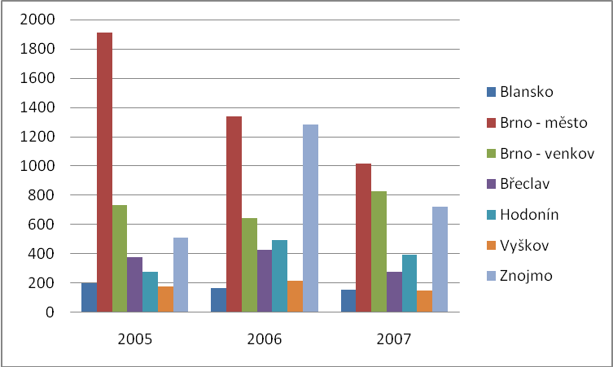
Zdroj: Informace z MF ČR, upraveno autorkami

V okresech Brno-město a Blansko je trend výdajů na ŽP klesající, v ostatních okresech proběh nejdřív v roce 2006 růst veřejných výdajů na ŽP a následně v roce 2007 pokles výdajů, kdy u některých okresů (Vyškov, Břeclav) se výdaje v roce 2007 dostaly až pod hodnoty výdajů v roce 2005 a v okrese Brno-venkov bylo v roce 2006 do oblasti ŽP investováno méně než v roce 2005 a v roce 2007 pak více než v roce 2005.
Vyčleňované částky se nejčastěji pohybují v řádech stovkách milionů Kč, s výjimkou okresu Brno – město, které mělo v roce 2005 výdaje téměř 2 miliardy Kč. Tento okres tvoří statutární město Brno, které je druhým největším městem ČR, na jeho území žije téměř třetina obyvatel celého Jihomoravského kraje. Za sledované období je možné sledovat postupné snižování výdajů do oblasti OŽP u všech okresů kromě okresu Brno – venkov. Nejnižší částky jsou alokovány v okresech Vyškov a Blansko. Nutno podotknout, že absolutní částky nemají dostatečnou vypovídací hodnotu a nelze z nich vyvozovat hlubší závěry.
I z důvodu rozdílných trendů veřejných výdajů na ŽP v Jihomoravském kraji není hodnocení celkového kraje i jednotlivých okresů jednoduché, proto se autorky rozhodly pro hodnocení využít aparát poměrných ukazatelů, kdy byly autorkami zvoleny následující ukazatele, dle kterých již lze vyvodit určité závěry o úrovni výdajů do oblasti ochrany ŽP:
- skutečné celkové výdaje na jednu obec v okrese – každý okres má různý počet obcí, jež jsou různě velké a mají různé kompetence
- skutečné celkové výdaje na jednoho obyvatele okresu – okresy se liší počtem obyvatel žijících na jeho území
- skutečné celkové výdaje na HDP okresu v příslušném roce – jednotlivé okresy mají různou ekonomickou úroveň a tedy i potenciální prostředky pro financování oblasti OŽP.
V následující tabulce jsou uvedeny charakteristiky jednotlivých okresů Jihomoravského kraje, které byly dále využity při výpočtech a následné komparaci.
Tabulka 1: Základní charakteristiky okresů Jihomoravského kraje
Okres | Rozloha v km² | Počet obyvatel | Počet obyv. okres. města | Hustota osídlení (obyv./km²) | Počet obcí v okrese
Blansko | 863 | 105663 | 20920 | 122 | 116
Brno – město | 230 | 368533 | 368533 | 1601 | 30
Brno – venkov | 1499 | 195644 | 0 | 131 | 187
Břeclav | 1038 | 113171 | 24319 | 109 | 63
Hodonín | 1099 | 157176 | 25897 | 143 | 82
Vyškov | 876 | 87519 | 21901 | 100 | 80
Znojmo | 1590 | 112828 | 34735 | 71 | 144
Jihomoravský kraj | 7196 | 1140534 | 496305 | 159 | 673
Zdroj: http://www.risy.cz/okresy_jihomoravsky_kraj
3.1. Výdaje na jednu municipalitu
Pod pojmem municipalita se rozumí obec I., II., či III. typu. Autorky jsou si vědomy zkreslení informací, neboť větší obce, respektive obce s vyššími zákonnými kompetencemi mají vyšší objemy svých rozpočtů, tudíž i vyšší výdajové položky. Záleží tedy na tom, kolik obcí vyššího stupně leží ve sledovaných okresech. Od tohoto faktu je však nyní odhlédnuto, v další fázi výzkumu bude přidělen každé úrovni obcí koeficient, kterým se zohlední typ obce a následně i velikost výdajů, lépe řečeno rozpočtu, kterým disponují.
Z hlediska přepočtených celkových výdajů na jednu obec okresu, nebere-li se v úvahu okres Brno – město, patří k nejštědřejším okresům Znojmo, Hodonín, Břeclav a Brno – venkov, které v roce 2007 vyčlenily zhruba stejné množství prostředků rozpočteno na 1 obec okresu. V okrese Brno – město je nejnižší počet obcí a nejvyšší celkové výdaje v absolutní hodnotě, tudíž připadá na jednu obec ve výdajích na ochranu ŽP několik desítek milionů Kč (v roce 2005 63777 tis. Kč, v roce 2006 44714,7 tis. Kč a v roce 2007 33964,7 tis. Kč), což několikanásobně převyšuje průměr výdajů na jednu obec v ostatních okresech Jihomoravského kraje. Nejnižší výdaje na jednu obec lze zaznamenat ve všech sledovaných letech v okrese Blansko, kde v minulém roce v průměru každá obec vyčlenila na ochranu ŽP 1,2 mil. Kč a navíc mají výdaje v rámci okresu v minulých třech letech klesající trend.
V grafu číslo 2 jsou zobrazeny průměrné výdaje na ochranu ŽP připadající na jednu obec daného okresu. V grafu nejsou rozlišeny typy obcí, jedná se o paušální částky výdajů, které obrazně řečeno vyčlení každá municipalita sledovaného okresu.
Obrázek 2: Celkové municipální výdaje na OŽP jednotlivých okresů Jihomoravského kraje na jednu obec příslušného okresu (v tis. Kč/1 municipalita)
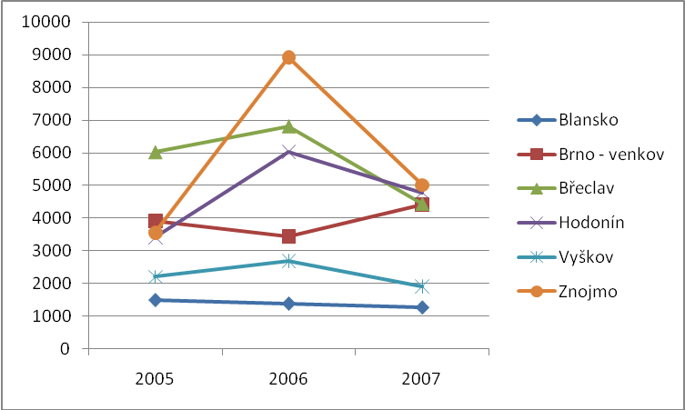
Zdroj: Informace z MF ČR, upraveno autorkami

3.2. Výdaje na jednoho obyvatele okresu
Nejvyšší výdaje do oblasti ochrany ŽP na jednoho obyvatele okresu jsou v okrese Znojmo (v roce 2005 4,5 tis. Kč, 2006 11,4 tis. Kč, 2007 6,4 tis. Kč). Znojmo je však třetí nejméně lidnatým okresem (po Vyškově a Blansku), tudíž se výdaje rozpočítávají na menší počet obyvatel. Kromě tohoto okresu i Brno – venkov vydává v přepočtu na jednoho obyvatele více než Brno – město, jehož vysoké absolutní částky plynoucí do oblasti ochrany ŽP „nepokryjí“ v posledních dvou sledovaných letech všechny občany tak jako v okresech zmíněných. Přestože okresy Vyškov a Blansko patří rozlohou k nejmenším a nejméně lidnatým (odhlédneme-li od velikosti okresu Brno – město) vydávají na ochranu ŽP v průměru na jednoho obyvatele od 1,5 tis do 2 tis. Kč, tedy téměř pětkrát až sedmkrát méně než v okrese Znojmo.
Obrázek 3: Celkové municipální výdaje okresů Jihomoravského kraje na 1 obyvatele příslušného okresu (v tis. Kč/1 obyvatel okresu)
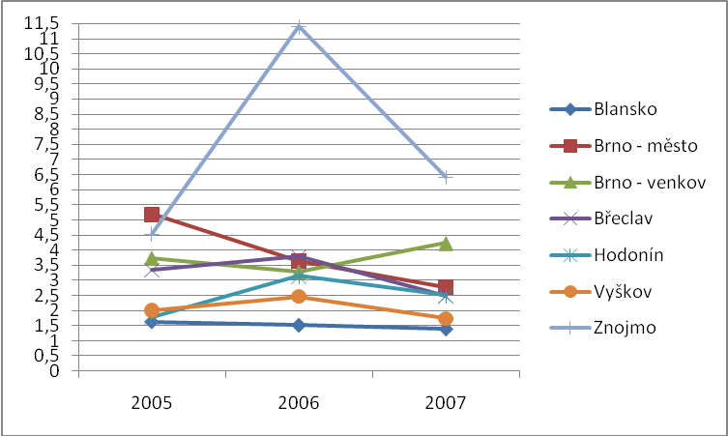
Zdroj: Informace z MF ČR, upraveno autorkami
3.3. Výdaje na ŽP na HDP okresu
Není možné hodnotit výdaje do jakékoli oblasti bez vědomí skutečných ekonomických možností obcí v daném okresu. Je proto vhodné vztáhnout údaje k ekonomické výkonnosti území - HDP. HDP jednotlivých okresů se statisticky nezjišťuje. Lze však rozpočítat HDP Jihomoravského kraje na jednoho obyvatele kraje a následně tuto částku pak vynásobit počtem obyvatel daného okresu, čímž se získá alespoň prediktivní hodnoty podílu okresů na HDP kraje, viz tabulka č. 2.
Tabulka 2: Propočet HDP kraje na jednotlivé okresy dle počtu obyvatel v letech 2005 a 2006
Ukazatel | 2005 |  | 2006
 | Mil. Kč | Podíl na ČR (%) | Mil. Kč | Podíl na ČR (%)
HDP | 302309 | 10,2 % | 323553 | 10,0 %
Okres | Počet obyvatel | HDP dle počtu obyvatel (tis. Kč) | Počet obyvatel | HDP dle počtu obyvatel (tis. Kč)
Blansko | 108143 | 28912,776 | 108753 | 31068,787
Brno - město | 366757 | 98055,011 | 366680 | 104753,92
Brno - venkov | 173579 | 46407,542 | 175151 | 50037,509
Břeclav | 123143 | 32923,130 | 123194 | 35194,323
Hodonín | 157354 | 42069,676 | 156951 | 44838,094
Vyškov | 87120 | 2329,132 | 87443 | 24980,901
Znojmo | 114262 | 30548,733 | 114391 | 32679,463
Meziokresní srovnání – vybrané ukazatele dle okresů v roce 2006 a 2005. Dostupné na: http://www.czso.cz/xb/redakce.nsf/i/meziokresni_srovnani_
Informace o HDP kraje byly čerpány ze Statistických ročenek Jihomoravského kraje za roky 2005 a 2006, jež jsou vydávány ČSÚ. Data pro rok 2007 nejsou zatím dostupná, Statistická ročenka bude vydána na počátku příštího kalendářního roku.
Nejvyšší podíl celkových výdajů do oblasti ochrany ŽP k vypočtenému HDP okresu byl zaznamenán v okrese Znojmo a Brno – město. Zejména Znojmo vyniká svými téměř čtyřmi procenty HDP, které jsou vynakládané do oblasti ochrany ŽP. Průměr výdajů do oblasti ochrany ŽP k HDP okresů Jihomoravského kraje pro rok 2005 je téměř 1,21%, pro rok 2006 pak 1,46 %. V okresech Blansko, Brno – město a Brno – venkov bylo zaznamenáno snížení poměru výdajů na ochranu ŽP k výkonnosti ekonomiky v těchto regionech, v ostatních byl trend opačný.
Obrázek 4: Celkové výdaje okresů Jihomoravského kraje k HDP daného okresu vypočteného dle přepočtu HDP na obyvatele (celkové výdaje do OŽP okresu/HDP okresu * 100; v %)
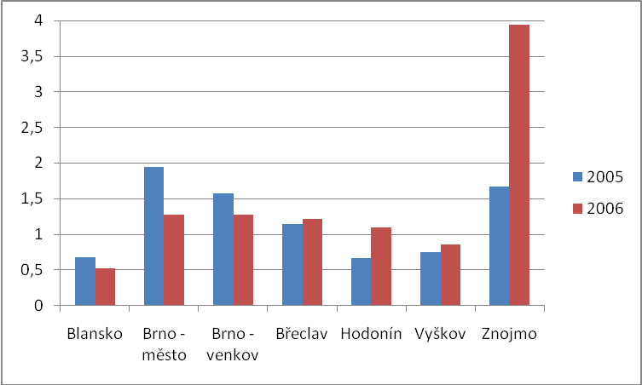
Zdroj: Informace z MF ČR, upraveno autorkami
- Diskuse
Provedená analýza výdajů do oblasti ochrany ŽP z místních rozpočtů okresů Jihomoravského kraje vypovídá o velikosti výdajů všech municipalit jednotlivých okresů, o průměrných výdajích na jednoho obyvatele a na jednu obec okresu. Dle autorek má nejvyšší vypovídací schopnost ukazatel hodnotící výdaje vzhledem k ekonomické výkonnosti měřené HDP okresu, neboť propojuje zdroje, kterými mohou průměrně municipality daného okresu obrazně disponovat, s výdaji do zkoumané oblasti.
Analýza ovšem nezohledňuje velikosti a typy obcí okresů, což ovlivňuje velikost rozpočtu obcí a kompetence a odpovědnosti v oblasti přenesené státní správy. Typ obce a její velikost bude zohledněna v následujících etapách výzkumu. Také by bylo vhodné při hodnocení celkových výdajů municipalit zohlednit ráz krajiny daného okresu, počet vodních toků, plochu lesů, zastavěného území, počet čističek odpadních vod, vybudované kanalizace, počet velkých znečišťovatelů ovzduší apod., neboť i na těchto skutečnostech bude záviset velikost výdajů do oblasti ochrany ŽP plynoucích z rozpočtů municipalit.
- Závěr
Naznačená analýza údajů o výdajích místních rozpočtů do oblasti ochrany ŽP za období 2005 - 2007 bude provedena u všech okresů ČR. Na základě výsledků této analýzy budou vyvozeny závěry o průměrných výdajích obcí dle jednotlivých typů, přičemž bude snahou zohlednit v objemu vynakládaných finančních prostředků i ráz krajiny a hlavní aspekty, jež ovlivňují velikost výdajů do oblasti ochrany ŽP. Data budou analyzována i z hlediska oblastí, do nichž jsou finanční prostředky z místních rozpočtů investovány. Tímto se získá základní přehled o zkoumané oblasti, na kterém bude moci být vystavěna další etapa výzkumu.
Záměrem je přispět tímto ke zvýšení efektivnosti ve smyslu udržitelného rozvoje včetně generace metodiky sledování jejich efektivnosti při využívání báze účetnictví udržitelného rozvoje tak, jak je používáno v soukromém sektoru. Výstupem projektu bude systém indikátorů pro hodnocení efektivnosti výdajů na ochranu ŽP při posouzení absorpční kapacity municipalit. Další výstupy tohoto projektu budou publikovány v průběhu příštích dvou let.

Seznam použité literatury
- Zákon č. 128/2000 Sb., o obcích, ve znění pozdějších předpisů
- Statistická ročenka ŽP ČR 2007. Výdaje na ŽP. [online] [cit. září 2008] Dostupné na: <http://www.cenia.cz/web/www/web-pub2.nsf/$pid/CENMSFMVTMNS/$FILE/kap_d2.pdf>
- MŽP ČR. Zpráva o životním prostředí ČR za roky 2004 – 2006. [online] [cit. září 2008] Dostupné na: <http://www.mzp.cz/AIS/web.nsf/pages/zpravy-o-stavu-zivotniho-prostredi>
- Údaje o výdajích veřejných rozpočtů ve formátu MS Excel poskytnutých MF ČR
- ČSÚ. Statistické ročenky Jihomoravského kraje za roky 2006 a 2007. [online] [cit. říjen 2008]. Dostupné na: http://www.czso.cz/xb/edicniplan.nsf/t/950046E397/$File/13-6201070101.xls
- Meziokresní srovnání, vybrané ukazatele za roky 2005 a 2006. [online] [cit. říjen 2008] Dostupné na: http://www.czso.cz/xb/redakce.nsf/i/meziokresni_srovnani_
- Charakteristiky jednotlivých okresů Jihomoravského kraje. [online] [cit. říjen 2008] Dostupné na: http://www.risy.cz/okresy_jihomoravsky_kraj
- www.risy.cz

Zpráva o ŽP ČR v roce 2005. Strana 171
Charakteristika okresu Brno – město. Dostupné na: http://notes.czso.cz/xb/redakce.nsf/i/charakteristika_okresu_brno_mesto
Hrubý domácí produkt HDP – je peněžním vyjádřením celkové hodnoty statků a služeb nově vytvořených v daném období na určitém území; používá se pro stanovení výkonnosti ekonomiky. Dostupné na: http://www.czso.cz/csu/redakce.nsf/i/hruby_domaci_produkt_(hdp)
Dostupné na: http://www.czso.cz/xb/edicniplan.nsf/t/950046E397/$File/13-6201070101.xls
Obce I. typu, obce II. typu – s pověřeným obecním úřadem, obce III. typu – s rozšířenou působností

